Maîtrise de la langue  Déchiffrage/encodage |  | CP/CE1

Entraînement à la lecture de syllabes

Je sais lire…
1

les syllabes simples.

A  qui chante  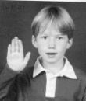  comme dans | ba | la | ta | pa | ma
 | sa | na | 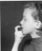  ga | fa | za
 | 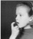  ca | va | na | ra | la
 | xa | sa | da | ba | ha
 | pa | ka | ta | ja | ra

i  qui chante  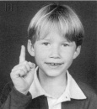  comme dans | li | pi | ki | ri | ni
 | si | vi | hi | zi | 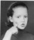  gi
 | fi | ji | xi | bi | ti
 | bi | mi | li | mi | di
 | fi | di | ni | ji | ci

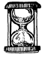
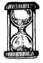
MES RECORDS
Chronométrer le temps de lecture total des deux tableaux et noter un record chaque soir.
1  ---------- | 2  ---------- | 3  ---------- | 4  ---------- | 5  ----------

Je sais lire…
2

les syllabes simples.

l  qui chante  comme dans  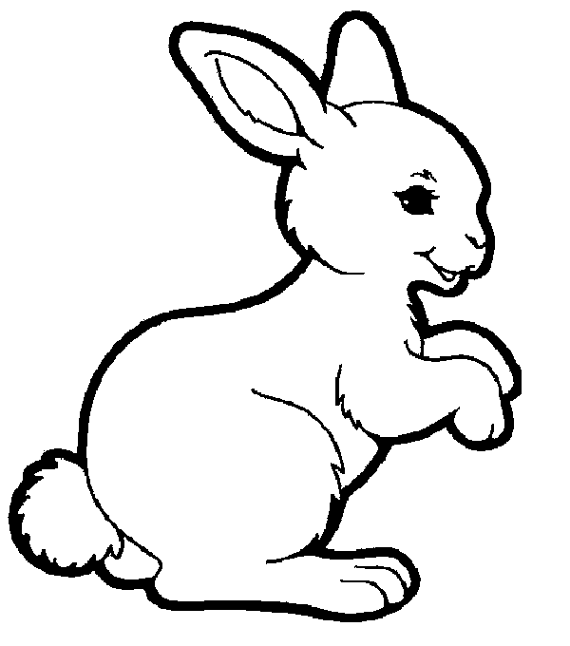  R  qui chante  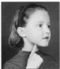  comme dans  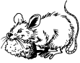 | la | le | li | lu | lo
 | ri | ra | ru | ro | re
 | re | lo | ru | la | ro
 | la | lu | re | le | ra
 | lu | ra | ri | li | lé

u  qui chante  comme dans  m  qui chante  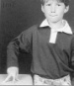  comme dans  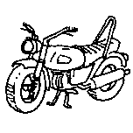 | vu | mu | ma | ru | ku
 | mi | mo | bu | me | du
 | ju | su | me | fu | tu
 | mi | zu | mo | ma | nu
 | pu | su | lu | xu | mu

MES RECORDS
Chronométrer le temps de lecture total des deux tableaux et noter un record chaque soir.
1  ---------- | 2  ---------- | 3  ---------- | 4  ---------- | 5  ----------

Je sais lire…
3

les syllabes simples.

o  qui chante  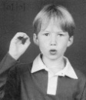  comme dans  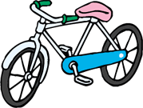 | lo | bo | ko | go | mo
 | no | ro | po | mo | lo
 | ho | ro | mo | fo | fo
 | do | ro | do | co | so
 | bo | mo | jo | vo | to

p  qui chante  comme dans | pa | pu | pé | pi | po
 | po | pi | pu | pa | pé
 | pé | pa | pu | po | pi
 | pa | pu | pé | po | pe
 | pi | pa | pu | pé | pe

e  qui chante  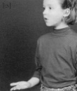  comme dans  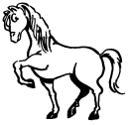 | le | se | 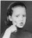  te | fe | me
 | me | be | ge | ve | je
 | ze | ne | ce | je | xe
 | pe | be | pe | de | ke
 | ne | le | de | re | fe

MES RECORDS
Chronométrer le temps de lecture total des trois tableaux et noter un record chaque soir.
1  ---------- | 2  ---------- | 3  ---------- | 4  ---------- | 5  ----------

Je sais lire…
4

les syllabes simples.

t  qui chante  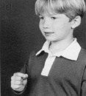  comme dans  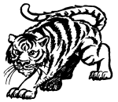 | to | ta | te | tu | ti
 | ti | tu | te | ti | ta
 | tu | ta | ti | to | tu
 | te | to | tu | ta | to
 | te | ta | ti | te | to

f  qui chante  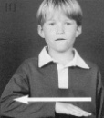  comme dans  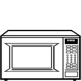 | fo | fa | fe | fu | fi
 | fu | fo | fi | fa | fe
 | fo | fe | fa | fu | fi
 | fu | fa | fe | fi | fo
 | fe | fo | fu | fi | fa

s  qui chante  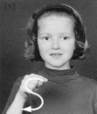  comme dans | SI | SU | SA | SE | SO
 | SE | SO | SU | SI | SA
 | SI | SA | SE | SO | SU
 | SO | SU | SI | SA | SE
 | SA | SE | SO | SU | SI

MES RECORDS
Chronométrer le temps de lecture total des trois tableaux et noter un record chaque soir.
1  ---------- | 2  ---------- | 3  ---------- | 4  ---------- | 5  ----------

Je sais lire…
5

les syllabes simples.

v  qui chante  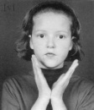  comme dans  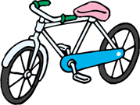 | VU | VI | VO | VE | VA
 | VI | VA | VE | VO | VU
 | VI | VU | VA | VE | VO
 | VE | VO | VI | VA | VU
 | VA | VE | VI | VU | VO

b  qui chante  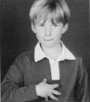  comme dans  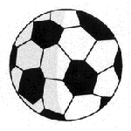 | ba | bo | bi | be | bu
 | bi | be | ba | bu | bo
 | bu | bo | bi | be | ba
 | ba | bu | be | bo | bi
 | be | ba | bi | bo | bu

é  qui chante  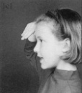  comme dans | lé | fé | té | ré | sé
 | mé | ré | sé | lé | fé
 | sé | pé | mé | vé | ré
 | mé | vé | té | pé | bé
 | fé | pé | bé | lé | té

MES RECORDS
Chronométrer le temps de lecture total des trois tableaux et noter un record chaque soir.
1  ---------- | 2  ---------- | 3  ---------- | 4  ---------- | 5  ----------

Je sais lire…
6

les syllabes simples.

n  qui chante  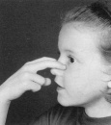  comme dans  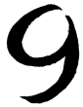 | NA | NI | NO | NÉ | NA
 | NI | NE | NA | NO | NU
 | NA | NU | NÉ | NE | NU
 | NE | NA | NU | NI | NÉ
 | NU | NÉ | NI | NE | NO

d  qui chante  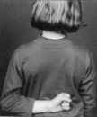  comme dans  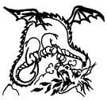 | du | dé | di | do | da
 | di | du | da | de | do
 | de | di | dé | da | du
 | do | dé | de | da | do
 | da | de | dé | di | du

ou  qui chante  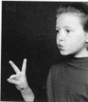  comme dans  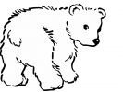 | lou | rou | mou | pou | tou
 | fou | sou | vou | bou | nou
 | dou | vou | lou | fou | mou
 | sou | tou | dou | lou | rou
 | rou | nou | bou | pou | mou

MES RECORDS
Chronométrer le temps de lecture total des trois tableaux et noter un record chaque soir.
1  ---------- | 2  ---------- | 3  ---------- | 4  ---------- | 5  ----------

